Latvijas 70. matemātikas olimpiādes 2. posma uzdevumi un atrisinājumi
5.-8. klase

5.1. Doti četri trīsciparu skaitļi $\overline{xzy}; \overline{yaz}; \overline{yax}; \overline{zxa}$ un zināms, ka $a, x, y, z$ ir dažādi cipari. Vai var būt,
ka $\overline{xzy}<\overline{yaz}<\overline{yax}<\overline{zxa}$?
Atrisinājums. Pieņemsim, ka šajā virknē katrs nākamais skaitlis ir lielāks nekā iepriekšējais. Lielāks ir tas skaitlis, kuram lielāks ir vecākās šķiras cipars. Aplūkojot pirmo, otro un ceturto skaitli, iegūstam, ka $x<y<z$. Salīdzinot otro un trešo skaitli, iegūstam $z<x$. Iegūta pretruna, tātad nevar būt, ka šajā virknē katrs nākamais skaitlis ir lielāks nekā iepriekšējais.
5.2. Valentīns savā burtnīcā zīmē figūras, pirmās trīs no tām parādītas 1. att. Pirmā figūra sastāv no pieciem vienādiem kvadrātiem un tās perimetrs ir 12 cm. Katru nākamo figūru Valentīns iegūst, iepriekšējai figūrai labajā pusē piezīmējot klāt vienu 2. att. doto figūru.
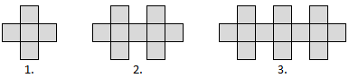
1. att.
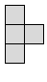
2. att.

a) No cik kvadrātiem sastāv 70. figūra?
b) Nosaki 70. figūras perimetru!
c) Vai kādai no Valentīna zīmētajām figūrām perimetrs ir 1000 cm?
Atrisinājums. a) Ievērojam, ka, lai iegūtu nākamo figūru, iepriekšējai figūrai tiek pievienoti 4 kvadrāti. Pirmā figūrai sastāv no 5 kvadrātiem un vēl jāpievieno $69∙4$ kvadrāti, tātad 70. figūra sastāvēs no $5+276=281$ kvadrāta.
b) Ievērojam, ka pirmajai figūrai ir 12 vienādas malas, tātad katras malas garums ir 1 cm. Apskatām, kā mainās katras nākamās figūras perimetrs.
- Pirmajai figūrai perimetrs ir $P_{1}=12$ cm. Ievērojam, ka 12 var uzrakstīt kā $4+8$ (skat. 3. att., kur malu, kas iekrāsotas ar pārtrauktu līniju, kopējais garums ir 4 cm, bet ar biezāku līniju iekrāsoto malu kopējais garums ir 8 cm).
- Otrajai figūrai perimetrs ir $P_{2}=4+8+8=4+2∙8$ cm, jo pie pirmās figūras perimetra nāk klāt 8 malas (skat. 4. att., kur ar biezāku līniju iezīmētas malas, kas tiek pievienotas figūrai), kuru kopējais garums ir 8 cm.
- Trešajai figūrai perimetrs ir $P_{3}=4+2∙8+8=4+3∙8$ cm, jo pie otrās figūras perimetra nāk klāt 8 malas.

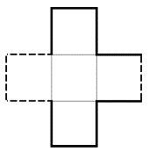
3. att.
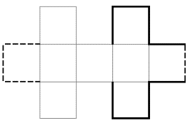
4. att.

Līdzīgi iegūst arī nākamo figūru perimetrus, katru reizi pieskaitot 8 cm. Līdz ar to figūras, kuras kārtas numurs ir $n$, perimetrs ir $P_{n}=4+n∙8$ cm.
Tātad 70. figūras perimetrs ir $P_{70}=4+70∙8=564$ cm.
c) Ievērojam, ja no figūras perimetra atņem 4, tad iegūtajam rezultātam jādalās ar 8. Tā kā $1000-4=996$ un $996 :8=124, atl 4$ (nedalās ar 8), tad nav tādas figūras, kuras perimetrs ir 1000 cm.

5.3. Sagriez 5. att. doto figūru divpadsmit 6. att. figūrās!

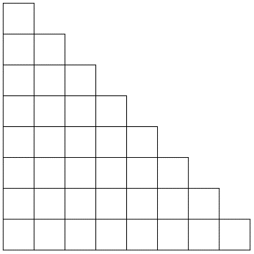
5. att.
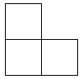
6. att.

Atrisinājums. Skat., piemēram, 7. att.
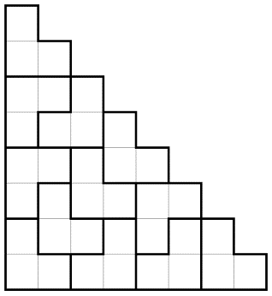
7. att.
5.4. Dota tabula ar izmēriem $2×12$ rūtiņas. Katrā rūtiņā ierakstīts naturāls skaitlis no 1 līdz 24 (katrā rūtiņā cits skaitlis). Vai iespējams, ka rūtiņās, kurām ir kopīga mala, ierakstīto skaitļu starpība ir vismaz a) 11, b) 12?
Atrisinājums. a) Jā, prasītais ir iespējams, piemēram, skat. 8. att.
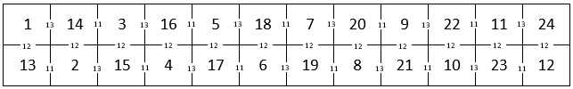
8. att.
b) Pierādīsim, ka prasītais nav iespējams. Pieņemsim pretējo, ka iespējams aizpildīt tabulu. Ievērojam, ka katrai tabulas rūtiņai ir vismaz divas blakus rūtiņas (blakus rūtiņas ir rūtiņas, kurām ir kopīga mala), un aplūkosim to rūtiņu, kurā ierakstīts skaitlis 12. Šim skaitlim tikai viens no tabulā ierakstītajiem skaitļiem var nodrošināt starpību, kas ir vismaz 12, ir skaitlis 24. Esam ieguvuši pretrunu, tātad derīgs tabulas aizpildījums neeksistē.
5.5. Atrodi tādu trīsciparu skaitli, kam vienlaicīgi izpildās tālāk dotie nosacījumi! Šis skaitlis,
- dalot ar 2, atlikumā dod 1,
- dalot ar 3, atlikumā dod 2,
- dalot ar 4, atlikumā dod 3,
- dalot ar 5, atlikumā dod 4,
- dalot ar 6, atlikumā dod 5,
- dalot ar 7, atlikumā dod 6,
- dalot ar 8, atlikumā dod 7.
Atrisinājums. Ja meklētajam skaitlim pieskaitīsim 1, tad iegūtais skaitlis dalīsies ar 2; 3; 4; 5; 6; 7; 8 (bez atlikuma). Ievērojam, ka der skaitlis $3∙5∙7∙8=840$, tas dalās ar 2; 3; 4; 5; 6; 7 un 8. Tātad meklētais skaitlis
ir $840-1=839$.

6.1. Doti trīs kvadrāti ar laukumiem attiecīgi 1 m², 4 m² un 9 m². Kvadrāti salikti viens virs otra tā, kā parādīts 9. att. Aprēķini iegūtās figūras perimetru!

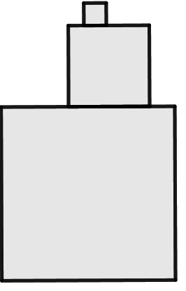
9. att.
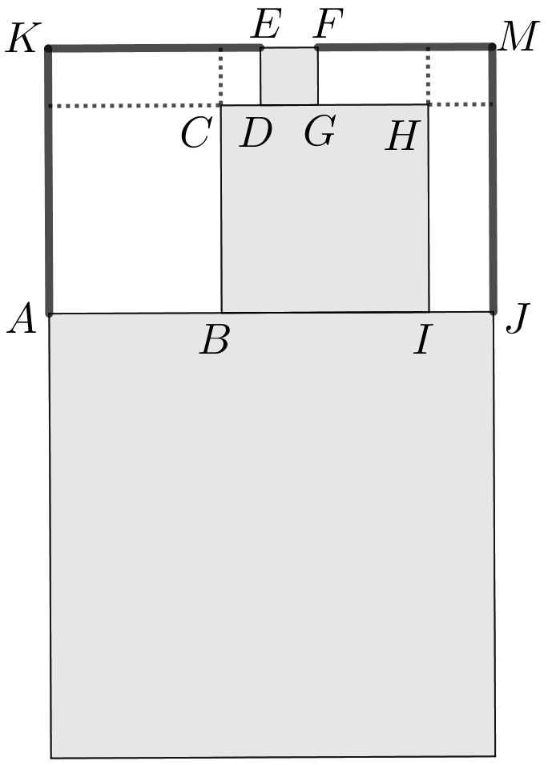
10. att.

Atrisinājums. Kvadrātu malu garumi attiecīgi ir 1 m, 2 m un 3 m. Ievērojam, ka lauztās līnijas $ABCDE$ garums ir tāds pats kā lauztās līnijas $AKE$ garums un lauztās līnijas $JIHGF$ garums ir tāds pats kā lauztās līnijas $JMF$ garums (skat. 10. att.). Tad dotās figūras garums ir $1+2+3=6$ m un platums ir $3$ m. Līdz ar to figūras perimetrs
ir $\left(6+3\right)∙2=18$ m.
6.2. Atrodi skaitļa $1^{3}+3^{3}+5^{3}+⋯+{101}^{3}$ pēdējo ciparu!
Atrisinājums. Lai atrastu dotās summas pēdējo ciparu, sagrupējam saskaitāmos un nosakām katras grupas summas pēdējo ciparu:
- summas $1^{3}+{11}^{3}+…+{101}^{3}$ pēdējais cipars ir 1, jo ir vienpadsmit saskaitāmie un katra saskaitāmā pēdējais cipars ir 1;
- $3^{3}+{13}^{3}+…+{93}^{3}$ pēdējais cipars ir 0, jo katra saskaitāmā pēdējais cipars ir 7, jo $3^{3}=27$, un pavisam ir 10 šādi saskaitāmie $7⋅10=70$.
- $5^{3}+{15}^{3}+…+{95}^{3}$ pēdējais cipars ir 0, jo katra saskaitāmā pēdējais cipars ir 5, jo $5^{3}=125$, un pavisam ir 10 šādi saskaitāmie $5⋅10=50$.
- $7^{3}+{17}^{3}+…+{97}^{3}$ pēdējais cipars ir 0, jo katra saskaitāmā pēdējais cipars ir 3, jo $7^{3}=343$, un pavisam ir 10 šādi saskaitāmie $3⋅10=30$.
- $9^{3}+{19}^{3}+…+{99}^{3}$ pēdējais cipars ir 0, jo katra saskaitāmā pēdējais cipars ir 9, jo $9^{3}=729$, un pavisam ir 10 šādi saskaitāmie $9⋅10=90$.
Tātad uzdevumā dotā skaitļa pēdējais cipars ir 1.
6.3. Izmantojot divas 11. att. un četrpadsmit 12. att. figūras, saliec taisnstūri ar izmēriem $10×9$ tā, lai 11. att. figūras nesaskartos! Figūras drīkst pagriezt.

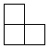
11. att.
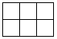
12. att.
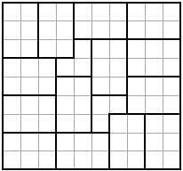
13. att.

Atrisinājums. Skat., piemēram, 13. att.

6.4. Dota tabula ar izmēriem $3×10$ rūtiņas. Katrā rūtiņā ierakstīts naturāls skaitlis no 1 līdz 30 (katrā rūtiņā cits skaitlis). Vai iespējams, ka rūtiņās, kurām ir kopīga mala, ierakstīto skaitļu starpība ir vismaz a) 14, b) 15?
Atrisinājums. a) Jā, prasītais ir iespējams, piemēram, skat. 14. att.
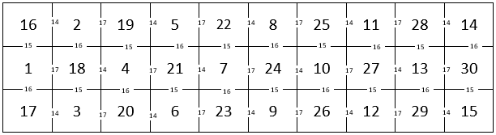
14. att.
b) Pierādīsim, ka prasītais nav iespējams. Pieņemsim pretējo, ka iespējams aizpildīt tabulu. Ievērojam, ka katrai tabulas rūtiņai ir vismaz divas blakus rūtiņas (blakus rūtiņas ir rūtiņas, kurām ir kopīga mala), un aplūkosim to rūtiņu, kurā ierakstīts skaitlis 15. Šim skaitlim tikai viens no tabulā ierakstītajiem skaitļiem var nodrošināt starpību, kas ir vismaz 15, ir skaitlis 30. Esam ieguvuši pretrunu, tātad derīgs tabulas aizpildījums neeksistē.
6.5. Sešciparu naturāliem skaitļiem katrs cipars aizstāts ar burtu tā, ka vienādi burti aizstāj vienādus ciparus, bet dažādi burti – dažādus ciparus. Zināms, ka trīs skaitļi, kam pēc aizstāšanas atbilst vārdi AGNESE, ASTERE un SNIEGS, visi dalās ar 8. Vai iespējams, ka skaitlis, kam atbilst vārds GRIEZE, dalās ar 8?
Atrisinājums. Skaitlis dalās ar 8, ja tā pēdējo trīs ciparu veidotais skaitlis dalās ar 8. Pieņemsim, ka visi skaitļi ESE, ERE, EGS un EZE dalās ar 8.
Ievērojam, ka ar 8 dalās tikai pāra skaitļi, tāpēc burtiem E un S atbilst pāra cipari.
No tā, ka skaitlis ESE dalās ar 8, iegūstam, ka burta E var vietā būt tikai 0, 4 vai 8, jo neviens no skaitļiem 202, 242, 262, 282, 606, 626, 646, 686 nedalās ar 8 (neviens no tiem nedalās ar 4, tātad nedalās arī ar 8).
Apskatām visus iespējamos gadījumus.
- Ja ar E ir aizstāts cipars 0 vai 8, tad trīsciparu skaitļu, kas sākas un beidzas ar E un dalās ar 8, vidējais cipars var būt tikai 0, 4 vai 8. Tā kā E jau izmanto vienu no cipariem 0 vai 8, tad iespējami tikai divi varianti. Pēc dotā ESE un ERE atbilstošie skaitļi dalās ar 8, tāpēc EZE atbilstošais skaitlis nevar dalīties ar 8.
- Ja ar E aizstāts cipars 4, tad trīsciparu skaitļu, kas sākas un beidzas ar E un dalās ar 8, vidējais cipars var būt tikai 2 un 6. Arī šajā gadījumā iespējami tikai divi varianti 424 un 464. Pēc dotā ESE un ERE atbilstošie skaitļi dalās ar 8, tāpēc EZE atbilstošais skaitlis nevar dalīties ar 8.
Līdz ar to esam pamatojuši, ka skaitlis, kam atbilst vārds GRIEZE, nedalās ar 8.
Piezīme. Viens derīgs skaitļu komplekts iegūstams, ja burtus aizvieto šādi: A=9, G=2, N=3, E=0, S=4, T=6, R=8, I=5, Z=1 (der arī Z=7). Tādā gadījumā vārdam AGNESE atbilst skaitlis 923040, ASTERE - 946080, SNIEGS - 435024 un GRIEZE - 285010.

7.1. Dota taisne $y=2019x-2020$. Uzraksti vienādojumu taisnei, kas iet caur punktu $(14;-2006)$ un krusto doto taisni punktā, kura abscisa ir 0.
Atrisinājums. Meklētās taisnes vienādojums ir formā $=kx+b$, kur $k∈R, b∈R$. Sākumā atrodam ordinātu punktam, kurā meklētā taisne krusto doto taisni $y=2019∙0-2020=-2020$. Tātad meklētā un dotā taisne krustojas punktā $(0;-2020)$. Līdz ar to $b=-2020$. Tā kā meklētā taisne iet caur punktu $(14;-2006)$, tad iegūstam vienadojumu $-2006=14k-2020$ jeb $k=1$. Tātad meklētās taisnes vienādojums ir $y=x-2020$.
7.2. Uz tāfeles rindā uzrakstīti nepāra skaitļi 1; 3; 5; ...; 2021; 2023. Katram no tiem priekšā pierakstīja vai nu „+”,
vai „–” zīmi. Vai var gadīties, ka iegūtās izteiksmes vērtība ir a) 4; b) 1?
Atrisinājums. a) Jā, iegūtās izteiksmes vērtība var būt 4. Apskatām četrus pēc kārtas esošus naturālus nepāra skaitļus $2n-1;2n+1;2n+3;2n+5$. Ievērojam, ka katram no tiem var pierakstīt priekšā vai nu „+”, vai „–” zīmi tā, lai iegūtu summu 0:
$$+(2n-1)-\left(2n+1\right)-\left(2n+3\right)+\left(2n+5\right)=0$$
Pavisam uz tāfeles ir uzrakstīti 1012 skaitļi. Sagrupējam skaitļus no 9 līdz 2023 grupās pa četri tā, lai katrā grupā esošo skaitļu summa būtu 0, bet skaitļiem 1; 3; 5; 7 priekšā liekam attiecīgi „$- + - +$”:
$\underset{=4}{\underbrace{-1+3-5+7}} \underset{=0}{\underbrace{+9-11-13+15}} +... \underset{=0}{\underbrace{+2017-2019-2021+2023}}=4$.
b) Nē, nevar iegūt vērtību 1. Tā kā uz tāfeles ir uzrakstīts pāra skaits (1012 skaitļi) nepāra skaitļu, tad to summa būs pāra skaitlis, jo, saskaitot vai atņemot divus nepāra skaitļus, iegūst pāra skaitli.
7.3. Vai 15. att. figūru var pārklāt ar a) piecpadsmit 16. att. figūrām, b) trīs 16. att. figūrām un divpadsmit 17. att. figūrām? Figūras drīkst pagriezt.

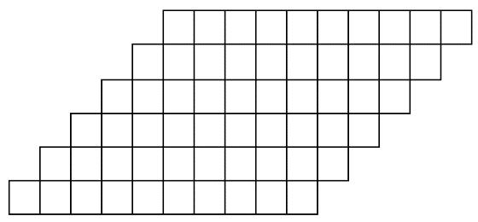
15. att.
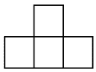
16. att.
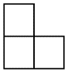
17. att.

Atrisinājums. a) Nē, nevar. Dotajā figūrā kopā ir 60 rūtiņas, bet vienā figūrā ir 4 rūtiņas. Tātad, ja uzdevuma prasības varētu izpildīt, figūra būtu noklāta ar tieši 15 figūrām. Izkrāsojam figūru šaha galdiņa veidā (skat. 18. att.); pavisam melnā krāsā ir nokrāsotas 30 (pāra skaits) rūtiņas. Lai kā arī šajā figūrā tiktu novietota 16. att. figūra, tā noklās vai nu tieši vienu melnu rūtiņu, vai tieši 3 melnas rūtiņas (skat. 19. att.), tātad nepāra skaita melnas rūtiņas. Tāpēc arī 15 (nepāra skaitlis) šādas figūras kopā var noklāt tikai nepāra skaita melnas rūtiņas. Tā kā nepāra skaitlis nevar būt vienāds ar pāra skaitli – melno rūtiņu skaitu visā figūrā, tad figūru pilnībā pārklāt nevar.

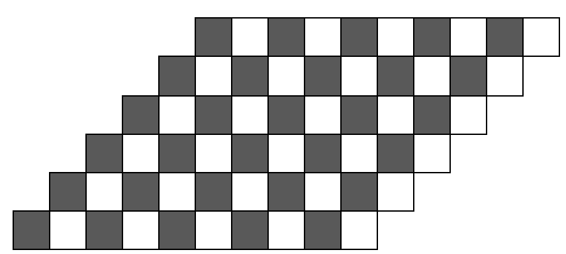
18. att.
19. att.

b) Nē, nevar pārklāt. Dotā figūra satur 60 rūtiņas, bet $3∙4+12∙3=12+36=48<60$.
Piezīme. a) gadījumā pierādīt, ka figūru nevar pārklāt, var arī, piemēram, apskatot apakšējo kreiso rūtiņu, kuru var pārklāt vienā vienīgā veidā, un pamatojot, ka arī tālākais pārklājums ir noteikts viennozīmīgi.

7.4. Dota tabula ar izmēriem $2×n$ rūtiņas, kurā katrā rūtiņā ierakstīts viens naturāls skaitlis no 1 līdz $2n$ (katrā rūtiņā cits skaitlis) tā, ka rūtiņās, kurām ir kopīga mala, ierakstīto skaitļu starpība ir vismaz $K$, (kur $K$ ir naturāls skaitlis). Kādai lielākajai $K$ vērtībai tas ir iespējams (izsaki atbildi atkarībā no $n$ vērtības)?
Atrisinājums. Lielākā iespējamā $K$ vērtība ir $n-1$, atbilstošu tabulas aizpildījumu skat. 20. att., kur blakus rūtiņās (blakus rūtiņas ir rūtiņas, kurām ir kopīga mala) pa vertikāli ierakstīto skaitļu starpība ir $n$, bet pa horizontāli starpība ir $n+1$ vai $n-1$.
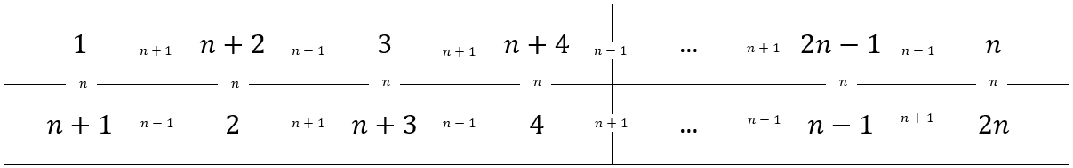
20. att.
Pamatosim, ka $K$ nevar būt vienāds ar $n$ vai lielāks nekā $n$. Pieņemsim pretējo, ka $K≥n$. Ievērojam, ka katrai tabulas rūtiņai ir vismaz divas blakus rūtiņas, un aplūkojam to rūtiņu, kurā ir ierakstīts skaitlis $N$. Šim skaitlim tikai viens no tabulā ierakstītajiem skaitļiem var nodrošināt starpību, kas ir vismaz $n$, tas ir skaitlis $2n$. Iegūta pretruna, tātad derīgs tabulas aizpildījums šajā gadījumā neeksistē.
7.5. Atrodi tādu naturālu skaitli $n$, ka skaitļa $11n$ ciparu summa ir vismaz 11 reizes mazāka nekā skaitļa $n$ ciparu summa!
Atrisinājums. Der, piemēram, skaitlis $n=909091$ (ciparu summa ir 28), jo $11n=10000001$ (ciparu summa ir 2) un $\frac{28}{2}=14>11$.
Piezīme. Prasīto skaitli var atrast, izmantojot dalāmības pazīmi ar 11 un ievērojot, ka skaitlis $\underset{pāra skaits 0}{1\underbrace{00…00}1}$ dalās ar 11.

8.1. Profesoram Cipariņam ir airu laiva. Profesors stāvošā ūdenī airē ar ātrumu 7 km/h. Vienu dienu viņš nolēma doties braucienā pa vietējo upi. Izbraucot no mājām, profesors brauca 8 stundas pret straumi, līdz nokļuva kādā atpūtas vietā. Vēlāk, kad bija atpūties, profesors devās atpakaļ mājās. Pēc 4 stundu airēšanas viņu izbiedēja skaļš putna kliedziens un viņš no rokām izlaida airus, kas iekrita ūdenī. Atlikušo ceļa gabalu laivu nesa straume. Aprēķini straumes ātrumu, ja zināms, ka profesors Cipariņš ceļā uz atpūtas vietu pavadīja par 2 stundām vairāk nekā atpakaļceļā!
Atrisinājums. Ar $x$ apzīmējam upes straumes ātrumu. Izmantojot uzdevumā doto, aizpildām tabulu.
 | $v,$km/h | $t$, h | $s$, km
Pret straumi | $$7-x$$ | $$8$$ | $$8(7-x)$$
Pa straumi (airējot) | $$7+x$$ | $$4$$ | $$4(7+x)$$
Pa straumi (bez airiem) | $$x$$ | $$2$$ | $$2x$$
Tā kā turpceļā un atpakaļceļā veiktais attālums ir viens un tas pats, tad iegūstam vienādojumu:
$$8\left(7-x\right)=4\left(7+x\right)+2x$$
$$56-8x=28+4x+2x$$
$$14x=28$$
$$x=2.$$
Līdz ar to esam ieguvuši, ka upes straumes ātrums ir 2 km/h.
8.2. Dīvainam kalkulatoram ir tikai divas pogas: “P”, kas uz ekrāna redzamo skaitli palielina par pieci, un “S”, kas uz ekrāna redzamo skaitli palielina par septiņi. Ieslēdzot kalkulatoru, uz ekrāna redzams skaitlis 0. Kāds ir lielākais naturālais skaitlis, kuru nevar iegūt uz kalkulatora ekrāna?
Atrisinājums. Pierādīsim, ka lielākais skaitlis, ko nevar iegūt uz ekrāna, ir 23.
Ievērojam, ka vienīgie skaitļi, kas mazāki nekā 15 un ko iespējams iegūt ar pogu nospiedieniem, ir 5 (P), 7 (S), 10 (PP), 12(PS) un 14 (SS).
Lai uz ekrāna iegūtu skaitli 23, iepriekšējam skaitlim jābūt vai nu 18, vai 16 un pirms tam ir bijis jābūt kādam no skaitļiem 13, 11 vai 9, bet šādus skaitļus nav iespējams iegūt. Līdz ar to arī 23 nav iespējams iegūt.
Pierādīsim, ka visus skaitļus, kas lielāki nekā 23, ir iespējams iegūt. Ievērojam, ka uz ekrāna var iegūt piecus secīgus skaitļus:
- $24=2∙5+2∙7$ (PPSS);
- $25=5∙5$ (PPPPP);
- $26=1∙5+3∙7$ (PSSS);
- $27=4∙5+1∙7$ (PPPPS);
- $28=4∙7$ (SSSS).
Katru no skaitļiem, kas lielāks nekā 28, var iegūt no kāda no skaitļiem 24; 25; 26; 27; 28, nospiežot pogu “P” vajadzīgo reižu skaitu.
8.3. Trijstūrī $ABC$ novilktas bisektrises $AK$ un $BM$. Zināms, ka $AK=BM=AB$. Aprēķini trijstūra $ABC$ leņķus!
Atrisinājums. Trijstūris $ABM$ ir vienādsānu, jo $AB=BM$ (pēc dotā), tāpēc apzīmējam $∢BAM=∢BMA=2α$ un pēc bisektrises definīcijas $∢BAK=α$ (skat. 21. att.). Tā kā trijstūra $ABM$ virsotnes leņķis $∢ABM=180°-4α$, tad $∢ABK=2∢ABM=360°-8α$. Ievērojam, ka
- $∢AKB=\frac{1}{2}\left(180°-∢BAK\right)=\frac{180°-α}{2}$;
- $∢AKB=∢ABK=360°-8α$.
Līdz ar to iegūstam vienādojumu $\frac{180°-α}{2}=360°-8α$, no kā izriet, ka $180°-α=720°-16α$ jeb $α=540° :15=36°$. Tātad trijstūra $ABC$ leņķu lielumi ir $∢BAC=36°∙2=72°$, $∢ABC=360°-8∙36°=72°$ un
$∢ACB=180°-2∙72°=36°$.

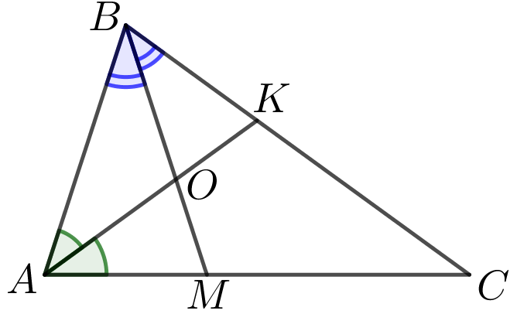
21. att.
8.4. Dota tabula ar izmēriem $3×2n$ rūtiņas, kurā katrā rūtiņā ierakstīts viens naturāls skaitlis no 1 līdz $6n$ (katrā rūtiņā cits skaitlis) tā, ka rūtiņās, kurām ir kopīga mala, ierakstīto skaitļu starpība ir vismaz $K$ (kur $K$ ir naturāls skaitlis). Kādai lielākajai $K$ vērtībai tas ir iespējams (izsaki atbildi atkarībā no $n$ vērtības)?
Atrisinājums. Lielākā iespējamā $K$ vērtība ir $3n-1$.
Pieņemsim pretējo, ka $K≥\frac{6n}{2}=3n$. Ievērojam, ka katrai tabulas rūtiņai ir vismaz divas blakus rūtiņas (blakus rūtiņas ir rūtiņas, kurām ir kopīga mala), un aplūkojam to rūtiņu, kurā ierakstīts skaitlis $3n$. Šim skaitlim tikai viens no tabulā ierakstītajiem skaitļiem var nodrošināt starpību, kas ir vismaz $3n$, tas ir skaitlis $6n$. Esam ieguvuši pretrunu, tātad derīgs tabulas aizpildījums ar $K≥3n$ neeksistē.
Ja $K=3n-1$, tad tabulu var aizpildīt, piemēram, kā parādīts 22. att., kur blakus rūtiņās ierakstīto skaitļu starpības periodiski atkārtojas.
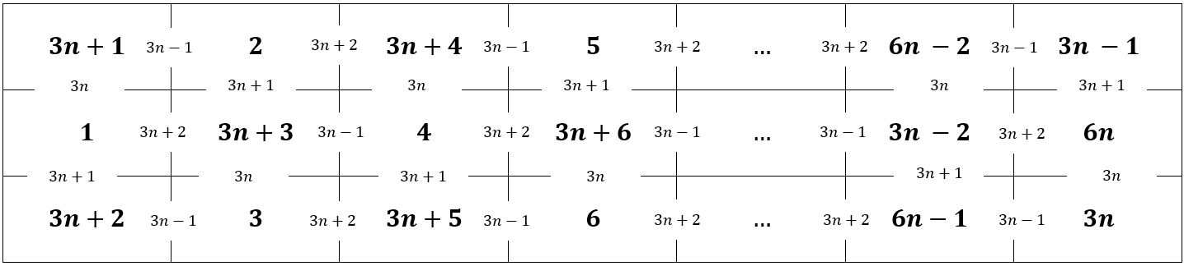
22. att.
8.5. Dotas 8 pēc ārējā izskata vienādas monētas. Ir zināms, ka vai nu visām tām masas ir vienādas, vai arī 4 monētām ir viena masa, bet 4 monētām – cita masa. Kā ar 2 svēršanām uz sviras svariem bez atsvariem var noskaidrot, kura no iespējām pastāv īstenībā?
Atrisinājums. Pirmajā svēršanā uz katra svaru kausa uzliekam pa 3 monētām. Iespējami divi gadījumi.
1. Ja svaru kausi nav līdzsvarā, tad ir divu dažādu masu monētas.
2. Svaru kausi ir līdzsvarā, tas ir iespējams divos gadījumos, ja
- visu 6 svērto monētu masas ir vienādas, tātad arī nesvērto monētu masas ir vienādas (un arī vienādas ar svērto monētu masu);
- uz katra svaru kausa ir divas monētas ar masu $x$ un viena monēta ar masu $y$, tātad katras nesvērtās monētas masa ir $y$.
Otrajā svēršanā paņemam divas monētas no viena svaru kausa noliekam malā un to vietā svaru kausā ieliekam abas nesvērtās monētas. Iespējami divi gadījumi.
- Ja svaru kausi ir līdzsvarā, tad visām 8 monētām ir vienāda masa.
- Ja svaru kausi nav līdzsvarā, tad ir divu dažādu masu monētas.

9.1. Vienādsānu trijstūra pamata malas garums ir 10 cm, bet perimetrs ir mazāks nekā 30 cm. Kāds var būt trijstūra sānu malas garums?
Atrisinājums. Trijstūra sānu malas garumu apzīmējam ar $x$. Tad no dotā iegūstam, ka jāizpildās nevienādībai
$$10+x+x<30$$
$$2x<20$$
$$x<10.$$
Lai trijstūris eksistētu, jāizpildās trijstūra nevienādībai, tas ir, $x+10>x$ (patiesa visām $x$ vērtībām) un $x+x>10$ jeb $x>5$. Līdz ar to $x∈(5;10)$ jeb trijstūra sānu malas garums ir lielāks nekā 5 cm un mazāks nekā 10 cm.
9.2. Pierādīt, ka $\frac{1}{1⋅3}+\frac{1}{3⋅5}+\frac{1}{5⋅7}+...+\frac{1}{2019⋅2021}=\frac{1010}{2021}$.
Atrisinājums. Ievērojam, ka visiem naturāliem skaitļiem $n$ izpildās vienādība $\frac{1}{(2n-1)(2n+1)}=\frac{1}{2}\left(\frac{1}{2n-1}-\frac{1}{2n+1}\right)$. Tāpēc pierādāmās vienādības kreisās puses izteiksmi var pārveidot formā:
$$\frac{1}{1⋅3}+\frac{1}{3⋅5}+\frac{1}{5⋅7}+...+\frac{1}{2019⋅2021}=\frac{1}{2}\left(\frac{1}{1}-\frac{1}{3}\right)+\frac{1}{2}\left(\frac{1}{3}-\frac{1}{5}\right)+\frac{1}{2}\left(\frac{1}{5}-\frac{1}{7}\right)+⋯+\frac{1}{2}\left(\frac{1}{2019}-\frac{1}{2021}\right)=$$
$$=\frac{1}{2}\left(\frac{1}{1}-\frac{1}{3}+\frac{1}{3}-\frac{1}{5}+\frac{1}{5}-\frac{1}{7}+…+\frac{1}{2019}-\frac{1}{2021}\right).$$
Ievērojam, ka šajā izteiksmē parādās pretēji skaitļi, kuru summa ir 0, līdz ar to pēc vienkāršošanas paliek tikai divi saskaitāmie $\frac{1}{1}$ un $\left(-\frac{1}{2021}\right)$, tātad
$$\frac{1}{1⋅3}+\frac{1}{3⋅5}+\frac{1}{5⋅7}+...+\frac{1}{2019⋅2021}=\frac{1}{2}\left(\frac{1}{1}-\frac{1}{2021}\right)=\frac{1}{2}∙\frac{2020}{2021}=\frac{1010}{2021},$$
kas arī bija jāpierāda.
9.3. Divas riņķa līnijas $ω_{1}$ un $ω_{2}$ iekšēji pieskaras punktā $A$ ($ω_{2}$ atrodas $ω_{1}$ iekšpusē) un $ω_{1}$ centrs neatrodas $ω_{2}$ iekšpusē. Riņķa līnijas $ω_{1}$ diametrs $AB$ šķērso $ω_{2}$ punktā $C$. Zināms, ka $ω_{1}$ hordas $DE$, kas iet caur $C$ perpendikulāri $AB$, garums sakrīt ar $BC$ garumu. Aprēķināt $ω_{1}$ un $ω_{2}$ diametru garumu attiecību $\frac{AB}{AC}$.
1. atrisinājums. Simetrijas dēļ $CD=CE$ un pēc dotā $BC=2CD$ (skat. 23. att.). Pēc krustisku hordu īpašības iegūstam, ka $BC∙CA=CD^{2}$ jeb $2CD∙CA=CD^{2}$, no kā iegūstam $AC=\frac{1}{2}CD$. Tātad $AB=BC+AC=2CD+\frac{1}{2}CD=\frac{5}{2}CD$ un varam aprēķināt prasīto $\frac{AB}{AC}=\frac{\frac{5}{2}CD}{\frac{1}{2}CD}=5$.
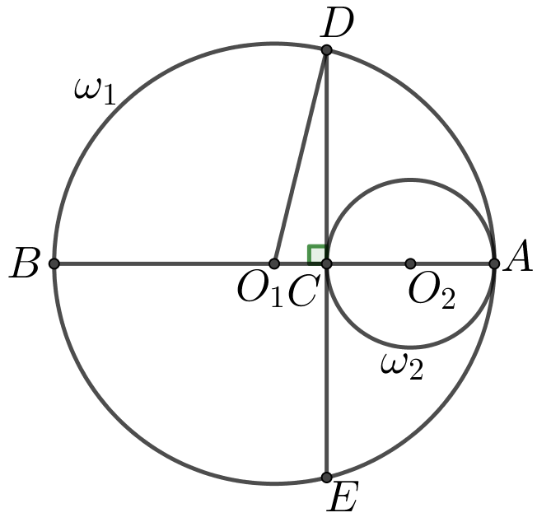
23. att.
2. atrisinājums. Apzīmējam $O_{1}D=O_{1}A=R$ un $O_{2}A=O_{2}C=r$, kur $O_{1}$ un $O_{2}$ ir attiecīgi riņķa līniju $ω_{1}$ un $ω_{2}$ centri (skat. 23. att.). Ievērojam, ka $BC=AB-AC=2R-2r$, $O_{1}C=O_{1}A-AC=R-2r$ un simetrijas dēļ
$CD=\frac{1}{2}BC=R-r$. Pēc Pitagora teorēmas taisnleņķa trijstūrī $O_{1}CD$ iegūstam, ka $CD^{2}=O_{1}D^{2}-O_{1}C^{2}$. Līdz ar to esam ieguvuši vienādojumu
$${\left(\frac{1}{2}BC\right)}^{2}=O_{1}D^{2}-O_{1}C^{2}$$
$${\left(R-r\right)}^{2}=R^{2}-{\left(R-2r\right)}^{2}$$
$$R^{2}-2Rr+r^{2}=R^{2}-R^{2}+4Rr-4r^{2}$$
$$R^{2}-6Rr+5r^{2}=0.$$
Izmantojot grupēšanas paņēmienu, sadalām kreisās puses izteiksmi reizinātājos:
$$R^{2}-Rr-5Rr+5r^{2}=0$$
$$R\left(R-r\right)-5r\left(R-r\right)=0$$
$$\left(R-r\right)\left(R-5r\right)=0.$$
Reizinājums ir 0 tikai tad, ja kāds no reizinātājiem ir 0. Tātad iespējami divi gadījumi:
- $R-r=0$ jeb $R=r$, kas neder, jo riņķa līnijas šajā gadījumā sakrīt;
- $R-5r=0$ jeb $R=5r$, tātad varam aprēķināt prasīto $\frac{AB}{AC}=\frac{2R}{2r}=\frac{R}{r}=5$.
9.4. Uz katras no $2N$ kartītēm uzrakstīts viens naturāls skaitlis no 1 līdz $N$, katrs skaitlis uzrakstīts uz tieši divām kartītēm. Kartītes jāsaliek rindā vienu aiz otras tā, lai starp kartītēm, uz kurām uzrakstīts skaitlis $k$, atrastos tieši $k$ citas kartītes. Vai kartītes var salikt prasītajā veidā, ja a) $N=4$, b) $N=5$?
Atrisinājums. a) Jā, kartītes var salikt, piemēram, skat. 24. att.
4 | 1 | 3 | 1 | 2 | 4 | 3 | 2
24. att.
b) Pieņemsim, ka ir izdevies salikt kartītes rindā tā, kā prasīts. Sanumurēsim tās pēc kārtas ar naturāliem skaitļiem
no 1 līdz 10 (skat. 25. att.).
1. | 2. | 3. | 4. | 5. | 6. | 7. | 8. | 9. | 10.
25. att.
Parādīsim, ka ir pāra skaits kartīšu, kas atrodas vietās ar pāra numuriem. No divām kartītēm, uz kurām uzrakstīts skaitlis 2, viena atrodas vietā ar pāra numuru, otra – vietā ar nepāra numuru. Tas ir spēkā arī kartītēm, uz kurām rakstīts 4.
Tātad no šīm četrām kartītēm divas atrodas vietās ar pāra numuru, bet otras divas – vietās ar nepāra numuru.
Abas kartītes, uz kurām ir rakstīts viens un tas pats nepāra skaitlis (1, 3 vai 5), atrodas vietās, kuru numuriem ir vienāda paritāte (tas ir, abi ir pāra vai abi nepāra), tātad tās izmaina pāra vietās esošo kartīšu skaitu par pāra skaitli (0 vai 2).
Redzam, ka kopā vietās ar pāra numuriem atrodas pāra skaits kartīšu (tāpat arī vietās ar nepāra numuriem).
Bet pavisam ir 5 vietas ar pāra numuriem un 5 vietas ar nepāra numuriem, iegūta pretruna, tātad prasīto izdarīt nevar.

9.5. Dota $N×N$ rūtiņu tabula, kurā visas diagonāles ir sanumurētas pēc kārtas ar skaitļiem no 1 līdz $2N-1$. Visās rūtiņās, kas pieder vienai diagonālei, ierakstīts šīs diagonāles numurs (piemēram, 26. att. parādīts tabulas aizpildījums, ja $N=5$). Pierādīt, ka visām naturālām $N$ vērtībām visu tabulā ierakstīto skaitļu summa ir kāda naturāla skaitļa kubs!
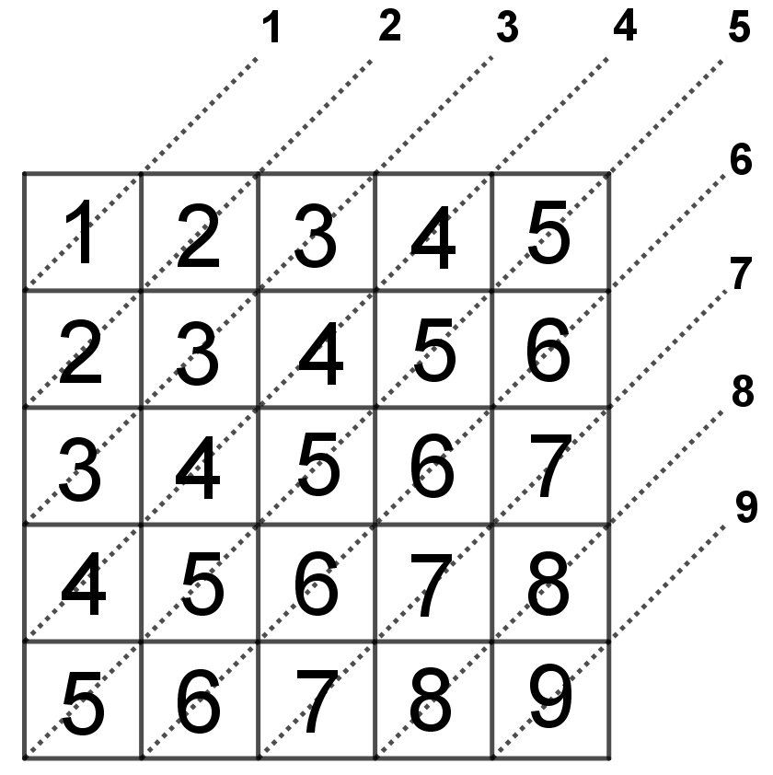
26. att.
1. atrisinājums. Aplūkojam tādas divas rūtiņas, kas ir simetriskas attiecībā pret galveno diagonāli, kas iet caur visām rūtiņām, uz kurām rakstīts skaitlis $N$. Ja viena no tām atrodas uz diagonāles, kura ir $k$ diagonāles "pirms" galvenās diagonāles, tad otra atrodas uz diagonāles, kura ir $k$ diagonāles "aiz" galvenās diagonāles, tas nozīmē, ka tajās ir ierakstīti attiecīgi skaitļi $(N-k)$ un $(N+k)$ un to summa ir $2N$. Tas nozīmē, ja abus šajās rūtiņās esošos
skaitļus $(N-k)$ un $(N+k)$ aizstāj ar $N$, tad to summa nemainās. Tā izdarot ar visiem simetriskajiem rūtiņu pāriem, iegūstam kvadrātu, kurā visās $N∙N=N^{2}$ rūtiņās ierakstīts skaitlis $N$, tātad visu kvadrātā ierakstīto skaitļu summa
ir $N^{2}∙N=N^{3}$.
2. atrisinājums. Ievērojam, ka vismazākā ir pirmajā rindā ierakstīto skaitļu summa, bet katrā nākamajā tā ir par $N$ lielāka nekā iepriekšējā rindā. Ja pirmās rindas skaitļu summa ir $s=1+2+…+N$, tad otrās rindas skaitļu summa ir ($s+N)$, trešās rindas skaitļu summa ir $(s+2N)$, ..., pēdējās rindas skaitļu summa ir $(s+\left(N-1\right)N)$. Tātad visu tabulā ierakstīto skaitļu summa ir
$$Ns + N\left(1+2+…+\left(N-1\right)\right)= N\left(1+2+…+N\right)+ N∙\frac{N∙\left(N-1\right)}{2}=$$
$$=N∙\frac{N∙\left(N+1\right)}{2}+ N∙\frac{N∙\left(N-1\right)}{2}=\frac{N}{2}\left(N^{2}-N+N^{2}+N\right)=N^{3}.$$

10.1. Pierādīt, ka katram naturālam $n$ izpildās vienādība
$$\frac{1^{2}}{1∙3}+\frac{2^{2}}{3∙5}+…+\frac{n^{2}}{\left(2n-1\right)\left(2n+1\right)}=\frac{n\left(n+1\right)}{2\left(2n+1\right)}.$$
Atrisinājums. Izmantosim matemātiskās indukcijas metodi.
Indukcijas bāze. Ja $n=1$, tad $\frac{1^{2}}{1∙3}=\frac{1∙2}{2∙3}$ jeb $\frac{1}{3}=\frac{1}{3}$.
Induktīvais pieņēmums. Pieņemsim, ka vienādība izpildās, ja $n=k$, tas ir,
$$\frac{1^{2}}{1∙3}+\frac{2^{2}}{3∙5}+…+\frac{k^{2}}{\left(2k-1\right)\left(2k+1\right)}=\frac{k\left(k+1\right)}{2\left(2k+1\right)}.$$
Induktīvā pāreja. Pierādīsim, ka vienādība ir spēkā arī tad, ja $n=k+1$, tas ir,
$$\frac{1^{2}}{1∙3}+\frac{2^{2}}{3∙5}+…+\frac{{(k+1)}^{2}}{(2(k+1)-1)(2(k+1)+1)}=\frac{(k+1)(k+1+1)}{2(2(k+1)+1)}$$
jeb
$$\frac{1^{2}}{1∙3}+\frac{2^{2}}{3∙5}+…+\frac{{\left(k+1\right)}^{2}}{\left(2k+1\right)\left(2k+3\right)}=\frac{\left(k+1\right)\left(k+2\right)}{2\left(2k+3\right)}.$$
Pārveidojam vienādības kreisās puses izteiksmi:
$$\underset{induktīvais pieņēmums}{\underbrace{\frac{1^{2}}{1∙3}+\frac{2^{2}}{3∙5}+…+\frac{k^{2}}{\left(2k-1\right)\left(2k+1\right)}}}+\frac{{\left(k+1\right)}^{2}}{\left(2k+1\right)\left(2k+3\right)}=\frac{k(k+1)}{2(2k+1)}+\frac{{\left(k+1\right)}^{2}}{\left(2k+1\right)\left(2k+3\right)}=$$
$$=\frac{k+1}{2k+1}\left(\frac{k}{2}+\frac{k+1}{2k+3}\right)=\frac{k+1}{2k+1}\left(\frac{2k^{2}+3k+2k+2}{2\left(2k+3\right)}\right)=\frac{\left(k+1\right)\left(2k^{2}+5k+2\right)}{\left(2k+1\right)2\left(2k+3\right)}=$$
$$=\frac{\left(k+1\right)\left(2k+1\right)(k+2)}{\left(2k+1\right)2\left(2k+3\right)}=\frac{\left(k+1\right)(k+2)}{2\left(2k+3\right)}.$$
Secinājums. Tā kā vienādība ir patiesa, ja $n=1$, un no tā, ka vienādība ir spēkā, ja $n=k$, izriet, ka vienādība ir spēkā arī $n=k+1$, secinām, ka vienādība ir spēkā visām naturālām $n$ vērtībām.
10.2. Vai eksistē tāds dažādmalu trijstūris, kura malu garumi ir naturāli skaitļi, kas veido ģeometrisko progresiju?
Atrisinājums. Jā, eksistē, piemēram, trijstūris ar malu garumiem 4, 6 un 9, jo šie skaitļi apmierina trijstūra nevienādību: $4+6>9$, $4+9>6$ un $6+9>4$ un tie veido ģeometrisko progresiju, kuras pirmais loceklis ir 4 un kvocients 1,5.
10.3. Divas riņķa līnijas $ω_{1}$ un $ω_{2}$ iekšēji pieskaras punktā $A$ ($ω_{2}$ atrodas $ω_{1}$ iekšpusē) un $ω_{1}$ centrs neatrodas $ω_{2}$ iekšpusē. Riņķa līnijas $ω_{1}$ diametrs $AB$ šķērso $ω_{2}$ punktā $C$. Pieskares $BF$, kas no $B$ vilkta pret $ω_{2}$, un $ω_{1}$ hordas $DE$, kas iet caur $C$ perpendikulāri $AB$, garumi sakrīt. Aprēķināt $ω_{1}$ un $ω_{2}$ diametru garumu attiecību $\frac{AB}{AC}$.
1. atrisinājums. Simetrijas dēļ $CD=CE$ (skat. 27. att.) un pēc dotā $BF=2CD$. Pēc pieskares-sekantes īpašības iegūstam, ka $BF^{2}=BC∙AB$ jeb $4CD^{2}=BC∙AB$ un pēc krustisku hordu īpašības $BC∙AC=CD^{2}$, no kā iegūstam
$4BC∙AC=BC∙AB$ jeb $4AC=AB$. Līdz ar to esam ieguvuši, ka $\frac{AB}{AC}=4$.
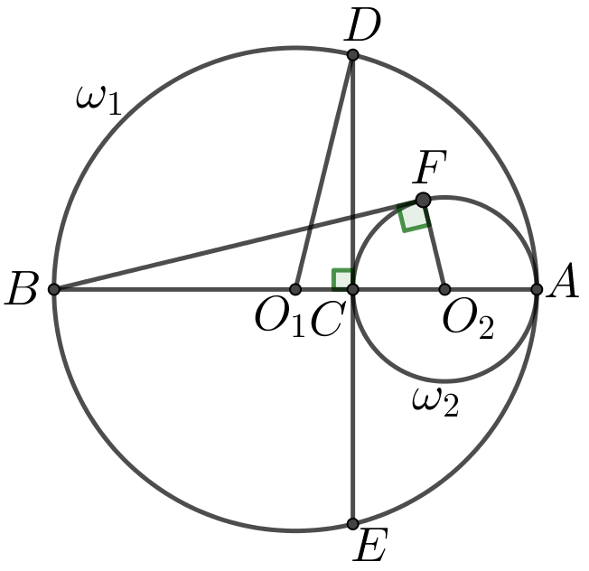
27. att.
2. atrisinājums. Apzīmējam $O_{1}D=O_{1}A=R$ un $O_{2}A=O_{2}C=r$, kur $O_{1}$ un $O_{2}$ ir attiecīgi riņķa līniju $ω_{1}$ un $ω_{2}$ centri (skat. 27. att.). Ievērojam, ka $O_{1}C=O_{1}A-AC=R-2r$ un $O_{2}B=AB-AO_{2}=2R-r$. Pēc Pitagora teorēmas taisnleņķa trijstūrī $O_{1}CD$ un $BFO_{2}$ iegūstam
- $CD^{2}=O_{1}D^{2}-O_{1}C^{2}=R^{2}-{\left(R-2r\right)}^{2}=4Rr-4r^{2}$;
- $BF^{2}=O_{2}B^{2}-O_{2}F^{2}={\left(2R-r\right)}^{2}-r^{2}=4R^{2}-4Rr$.
Tā kā simetrijas dēļ $CD=\frac{1}{2}BF$, tad $4CD^{2}=BF^{2}$ un iegūstam vienādojumu
$16Rr-16r^{2}=4R^{2}-4Rr$ jeb $R^{2}-5Rr+4r^{2}=0.$
Izmantojot grupēšanas paņēmienu, sadalām kreisās puses izteiksmi reizinātājos:
$R^{2}-Rr-4Rr+4r^{2}=0$ $⟹$ $R\left(R-r\right)-4r\left(R-r\right)=0$ $⟹$ $\left(R-r\right)\left(R-4r\right)=0.$
Reizinājums ir 0 tikai tad, ja kāds no reizinātājiem ir 0. Tātad iespējami divi gadījumi:
- $R-r=0$ jeb $R=r$, kas neder, jo riņķa līnijas šajā gadījumā sakrīt;
- $R-4r=0$ jeb $R=4r$, tātad varam aprēķināt prasīto $\frac{AB}{AC}=\frac{2R}{2r}=\frac{R}{r}=4$.
10.4. Uz katras no $2N$ kartītēm uzrakstīts viens naturāls skaitlis no 1 līdz $N$, katrs skaitlis uzrakstīts uz tieši divām kartītēm. Kartītes jāsaliek rindā vienu aiz otras tā, lai starp kartītēm, uz kurām uzrakstīts skaitlis $k$, atrastos tieši $k$ citas kartītes. Vai kartītes var salikt prasītajā veidā, ja a) $N=6$, b) $N=7$?
Atrisinājums. a) Pieņemsim, ka ir izdevies salikt kartītes rindā tā, kā prasīts. Sanumurēsim tās pēc kārtas ar naturāliem skaitļiem no 1 līdz 12 (skat. 28. att.).
1. | 2. | 3. | 4. | 5. | 6. | 7. | 8. | 9. | 10. | 11. | 12.
28. att.
Parādīsim, ka ir nepāra skaits kartīšu, kas atrodas vietās ar pāra numuriem. No divām kartītēm, uz kurām uzrakstīts skaitlis 2, viena atrodas vietā ar pāra numuru, otra – vietā ar nepāra numuru. Tas ir spēkā arī kartītēm, uz kurām rakstīts 4 un arī 6. Tātad no šīm sešām kartītēm trīs atrodas vietās ar pāra numuru, bet otras trīs – vietās ar nepāra numuru.
Abas kartītes, uz kurām ir rakstīts viens un tas pats nepāra skaitlis (1, 3 vai 5), atrodas vietās, kuru numuriem ir vienāda paritāte (tas ir, abi ir pāra vai abi nepāra), tātad tās izmaina pāra vietās esošo kartīšu skaitu par pāra skaitli (0 vai 2).
Redzam, ka kopā vietās ar pāra numuriem atrodas nepāra skaits kartīšu (tāpat arī vietās ar nepāra numuriem).
Bet pavisam ir 6 vietas ar pāra numuriem un 6 vietas ar nepāra numuriem, iegūta pretruna, tātad prasīto izdarīt nevar.
b) Jā, kartītes var salikt, piemēram, skat. 29. att.
5 | 2 | 7 | 3 | 2 | 6 | 5 | 3 | 4 | 1 | 7 | 1 | 6 | 4
29. att.
10.5. Dota $N×N$ rūtiņu tabula, kurā visas diagonāles ir sanumurētas pēc kārtas ar skaitļiem no 1 līdz $2N-1$. Katram $i$, kur $1≤i≤2N-1$ visās rūtiņās, kas pieder diagonālei ar numuru $i$, ierakstīts $i$-tais nepāra skaitlis pēc kārtas (piemēram, 30. att. parādīts tabulas aizpildījums, ja $N=5$). Pierādīt, ka ir bezgalīgi daudz tādu naturālu $N$ vērtību, ka visu tabulā ierakstīto skaitļu summa ir kāda naturāla skaitļa kvadrāts!
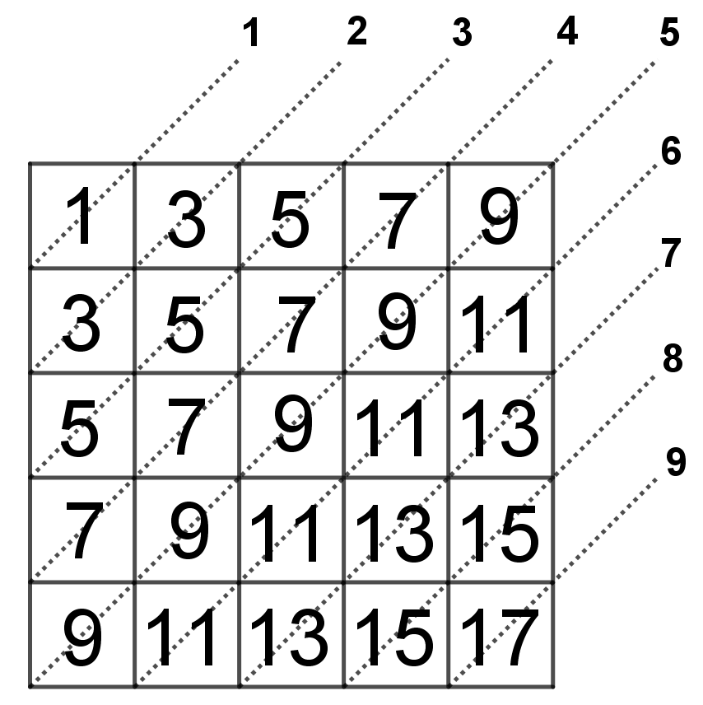
30. att.
1. atrisinājums. Aplūkojam kādas divas rūtiņas, kas ir simetriskas attiecībā pret galveno diagonāli, kas iet caur visām rūtiņām, uz kurām rakstīts skaitlis $2N-1$ . Ja viena no tām atrodas uz diagonāles, kura ir $k$ diagonāles "pirms" galvenās diagonāles, tad otra atrodas uz diagonāles, kura ir $k$ diagonāles "aiz" galvenās diagonāles, tas nozīmē, ka tajās ir ierakstīti attiecīgi skaitļi $(2N-1-2k)$ un $(2N-1+2k)$ un to summa ir $4N-2$. Tas nozīmē, ja abus šajās rūtiņās esošos skaitļus $(2N-1-2k)$ un $(2N-1+2k)$ aizstāj ar $2N-1$, tad to summa nemainās. Tā izdarot ar visiem simetriskajiem rūtiņu pāriem, iegūstam kvadrātu, kurā visās $N∙N=N^{2}$ rūtiņās ierakstīts skaitlis $2N-1$, tātad visu kvadrātā ierakstīto skaitļu summa ir $N^{2}∙(2N-1)$. Ja $2N-1$ ir kāda naturāla nepāra skaitļa $k$ kvadrāts
(tas ir, $2N-1=k^{2}$ jeb $N=\frac{k^{2}+1}{2}$, kur $k$ – jebkurš naturāls nepāra skaitlis), tad tabulā ierakstīto skaitļu summa ir naturāla skaitļa $\frac{k\left(k^{2}+1\right)}{2}$ kvadrāts. Tā kā naturālu nepāra skaitļu ir bezgalīgi daudz, tad arī derīgu $N$ vērtību ir bezgalīgi daudz.
2. atrisinājums. Ievērojam, ka vismazākā skaitļu summa ir pirmajā rindā, bet katrā nākamajā rindā summa ir tieši par $2N$ lielāka. Ja pirmās rindas rūtiņās ierakstīto skaitļu summa ir $s$, tad otrajā rindā skaitļu summa ir $s+2N$, trešajā rindā skaitļu summa ir $s+4N$, ..., pēdējā rindā skaitļu summa ir $s+2(N-1)N$. Visu tabulā ierakstīto skaitļu summa
ir $Ns+2N(1+2+…+(N-1))$.
Aprēķinām pirmās rindas skaitļu summu:
$$s=1+3+5+…+\left(2N-1\right)=1+\left(1+2\right)+\left(1+4\right)+…+\left(1+2\left(N-1\right)\right)=$$
$$=N+2\left(1+2+...+\left(N-1\right)\right)=N+N\left(N-1\right)=N^{2}.$$
Līdz ar to visas tabulas skaitļu summa ir $N^{3}+N^{2}(N-1)=2N^{3}-N^{2}=N^{2}(2N-1)$. Ja $2N-1$ ir kāda naturāla nepāra skaitļa $k$ kvadrāts (tas ir, $2N-1=k^{2}$ jeb $N=\frac{k^{2}+1}{2}$, kur $k$ – jebkurš naturāls nepāra skaitlis), tad tabulā ierakstīto skaitļu summa ir naturāla skaitļa $\frac{k\left(k^{2}+1\right)}{2}$ kvadrāts. Tā kā naturālu nepāra skaitļu ir bezgalīgi daudz, tad arī derīgu $N$ vērtību ir bezgalīgi daudz.

11.1. Pierādīt, ka visām naturālām $n$ vērtībām $6^{2n}+{19}^{n}-2^{n+1}$ dalās ar 17.
1. atrisinājums. Izmantosim matemātiskās indukcijas metodi.
Indukcijas bāze. Ja $n=1$, tad $6^{2}+{19}^{1}-2^{2}=51$, kas dalās ar 17.
Induktīvais pieņēmums. Pieņemsim, ka apgalvojums ir patiess, ja $n=k$, tas ir, $6^{2k}+{19}^{k}-2^{k+1}$ dalās ar 17.
Induktīvā pāreja. Pierādīsim, ka apgalvojums ir patiess arī, ja $n=k+1$, tas ir, $6^{2k+2}+{19}^{k+1}-2^{k+2}$ dalās ar 17.
Pārveidojam izteiksmi:
$$6^{2k+2}+{19}^{k+1}-2^{k+2}=36∙6^{2k}+19∙{19}^{k}-2∙2^{k+1}=$$
$$=\underset{⋮17}{\underbrace{19∙\left(6^{2k}+{19}^{k}-2^{k+1}\right)}}+\underset{⋮17}{\underbrace{17∙6^{2k}}}+\underset{⋮17}{\underbrace{17∙2^{k+1}}}.$$
Tā kā katrs saskaitāmais dalās ar 17, tad arī summa dalās ar 17.
Secinājums. Tā kā apgalvojums ir patiess, ja $n=1$, un no tā, ka apgalvojums ir patiess, ja $n=k$, izriet, ka apgalvojums ir patiess arī $n=k+1$, secinām, ka apgalvojums ir patiess visām naturālām vērtībām.
2. atrisinājums. Apskatām doto izteiksmi pēc moduļa 17:
$$6^{2n}+{19}^{n}-2^{n+1}≡{36}^{n}+{19}^{n}-2∙2^{n}≡2^{n}+2^{n}-2∙2^{n}≡0 \left(mod 17\right).$$
11.2. Bezgalīgas augošas aritmētiskās progresijas locekļi ir naturāli skaitļi. Pierādīt, ka tajā ir tāds loceklis, kurā desmit cipari pēc kārtas ir piecinieki.
Atrisinājums. Apzīmējam aritmētiskās progresijas diferenci ar $d$ un izvēlēsimies tādu naturālu skaitli $n$, kuram $d<{10}^{n}$. Aplūkojam ${10}^{n}$ pēc kārtas sekojošus naturālus skaitļus, no kuriem pirmais sākas ar $m$ pieciniekiem un beidzas $n$ nullēm un $m≥10$ ir izvēlēts tāds, lai šis pirmais skaitlis būtu lielāks nekā mūsu aritmētiskās progresijas pirmais loceklis:
$\underset{m piecinieki}{\underbrace{5555…555}}\underset{n nulles}{\underbrace{00…00}}$; $5…500…01$; $5…500…02$; ..., $5…599…98$; $5…599…99.$
Tā kā šie ir vairāk nekā $d$ pēc kārtas sekojoši naturāli skaitļi, tad vismaz viens no tiem piederēs dotajai aritmētiskajai progresijai un tajā ir vismaz 10 piecinieki pēc kārtas.
11.3. Divas riņķa līnijas $ω_{1}$ un $ω_{2}$ ārēji pieskaras. Taisne $t$ pieskaras $ω_{1}$ punktā $A$, bet $ω_{2}$ – punktā $B$. Ir novilkts $ω_{1}$ diametrs $AC$ un no punkta $C$ – pieskare $CD$ pret $ω_{2}$ ($D$ – pieskaršanās punkts). Pierādīt, ka $AC=CD$!
1. atrisinājums. Ar $O_{1}$ un $O_{2}$ apzīmējam attiecīgi riņķa līniju $ω_{1}$ un $ω_{2}$ centrus, bet ar $K$ – riņķa līniju pieskaršanās punktu (skat. 31. att.). Tā kā $AC⊥AB$ un $BO_{2}⊥AB$, tad $∢BO_{2}K=∢CO_{1}K$ kā iekšējie šķērsleņķi pie paralēlām taisnēm $AC$ un $BO_{2}$. Tad arī $∢BKO_{2}=∢CKO_{1}$ kā vienādsānu trijstūru $CO_{1}K$ un $BO_{2}K$ leņķi pie pamata trijstūros ar vienādiem virsotnes leņķiem. Tātad punkts $K$ ir nogriežņa $BC$ iekšējs punkts.
Tā kā $AC$ ir diametrs, tad $∢CKA=90°$ un pēc Eiklīda teorēmas taisnleņķa trijstūrī $CAB$ iegūstam, ka $AC^{2}=CK∙CB$.
Pēc pieskares-sekantes īpašības iegūstam, ka $CD^{2}=CK∙CB$.
Tātad $AC^{2}=CD^{2}$ un līdz ar to $AC=CD$.
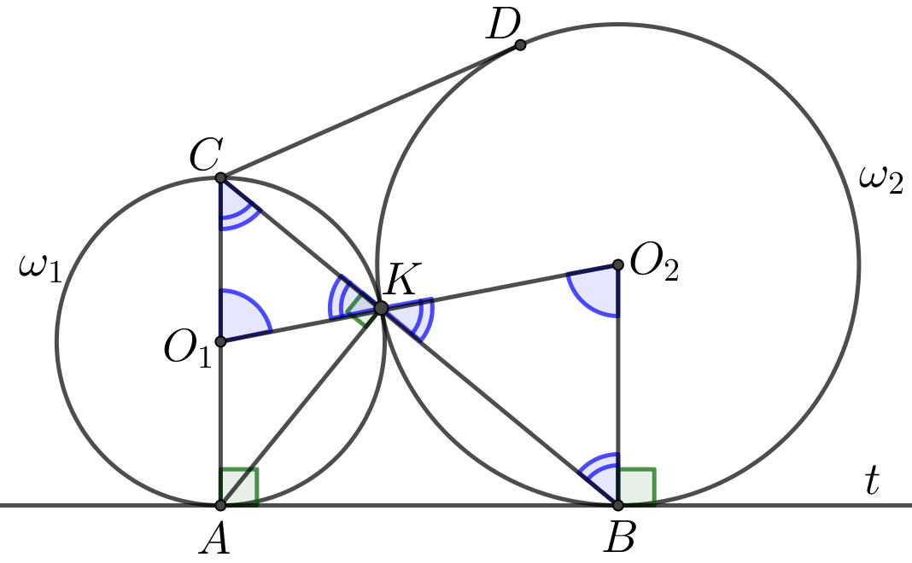
31. att.
2. atrisinājums. Apzīmējam $O_{1}A=O_{1}C=r$ un $O_{2}B=O_{2}D=R$, kur $O_{1}$ un $O_{2}$ ir attiecīgi riņķa līniju $ω_{1}$ un $ω_{2}$ centri (skat. 32. att.). Novelkam $O_{1}E⊥O_{2}B$ un $O_{2}F⊥O_{1}C$, kur $E∈O_{2}B$ un $F∈O_{1}C$. Tā kā $O_{1}O_{2}=r+R$ un $O_{2}E=R-r$, tad pēc Pitagora teorēmas $∆O_{1}EO_{2}$ iegūstam
$$O_{1}E^{2}={\left(O_{1}O_{2}\right)}^{2}-O_{2}E^{2}={\left(r+R\right)}^{2}-{\left(R-r\right)}^{2}=4Rr.$$
Ievērojam, ka $AB^{2}=O_{1}E^{2}=O_{2}F^{2}=4Rr$ un $O_{2}E=FO_{1}=R-r$. Tātad $CF=CO_{1}-FO_{1}=r-\left(R-r\right)=2r-R$ un pēc Pitagora teorēmas $∆CFO_{2}$ iegūstam
$$O_{2}C^{2}=CF^{2}+O_{2}F^{2}={\left(2r-R\right)}^{2}+4Rr=4r^{2}+R^{2}.$$
Apskatām$∆CDO_{2}$
$$CD^{2}=O_{2}C^{2}-O_{2}D^{2}=4r^{2}+R^{2}-R^{2}=4r^{2}.$$
Līdz ar to $CD=2r$ un $AC=2∙O_{1}A=2r$, un esam pierādījuši, ka $AC=CD$.
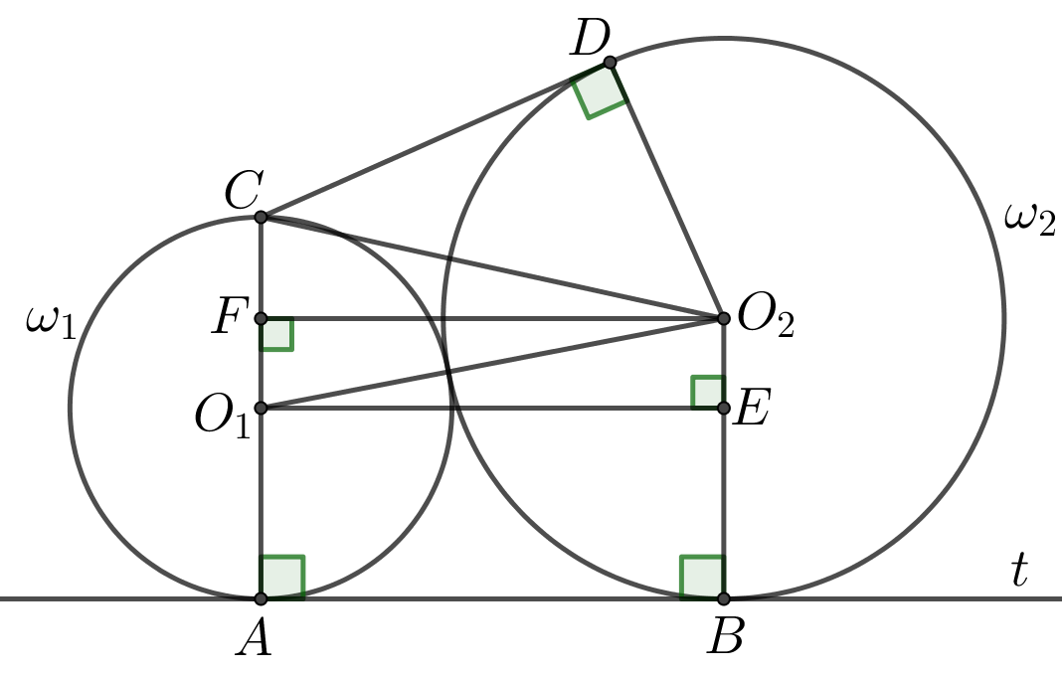
32. att.
11.4. Pa apli uzrakstīti 10 naturāli skaitļi, kuru summa ir 100. Zināms, ka jebkuru trīs pēc kārtas esošu skaitļu summa ir
vismaz 29. Kādu lielāko vērtību var pieņemt lielākais no šiem desmit skaitļiem?
Atrisinājums. Lielākais no šiem skaitļiem var būt 13, tad skaitļi var būt izvietoti, piemēram, kā parādīts 33. att. Pierādīsim, ka lielākais skaitlis nevar būt lielāks kā 13. Apzīmējam lielāko skaitli ar $a$ un pārējos 9 skaitļus sadalām trīs trijniekos. Skaitļu summa katrā trijniekā ir vismaz 29, tāpēc $a≤100 - 3∙29 = 13$.
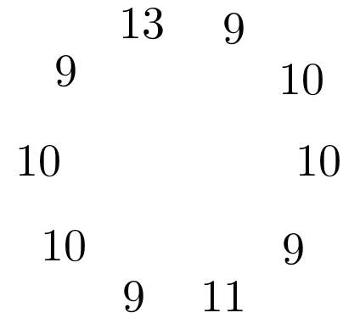
33. att.

11.5. Atrisināt veselos skaitļos vienādojumu $n^{3}=(n-1)^{3}+(n-2)^{3}+(n-3)^{3}$.
Atrisinājums. Ekvivalenti pārveidojam doto vienādojumu:
$$n^{3}=n^{3}-3n^{2}+3n-1+n^{3}-6n^{2}+12n-8+n^{3}-9n^{2}+27n-27$$
$$2n^{3}-18n^{2}+42n-36=0$$
$$n^{3}-9n^{2}+21n-18=0.$$
Ievērojam, ka $6^{3}=5^{3}+4^{3}+3^{3}$, tātad $n=6$ ir dotā vienādojuma sakne un vienādojumu $n^{3}-9n^{2}+21n-18=0$ var pārveidot formā (izdalot polinomu ar binomu $(n-6)$):
$$\left(n-6\right)\left(n^{2}-3n+3\right)=0.$$
Vienādojumam $n^{2}-3n+3=0$ nav veselu sakņu, jo $D=9-12<0$.
Piezīme. Tā kā vienādojuma veselās saknes var būt tikai brīvā locekļa dalītāji, tad var pārbaudīt visas iespējamās vērtības $±1; ±2; ±3; ±6; ±9; ±18$.

12.1. Virkne ($x_{n}$) definēta rekurenti: $x_{1}=1$, $x_{2}=-3$, $x_{3}=-29$ un $x_{n+3}=9x_{n+2}-26x_{n+1}+24x_{n}$ visiem
naturāliem $n$. Pierādīt, ka $x_{n}=2^{n}+3^{n}-4^{n}$ visiem naturāliem $n$.
Atrisinājums. Izmantosim matemātiskās indukcijas metodi.
Indukcijas bāze. Ja $n=1$, tad $x_{1}=2^{1}+3^{1}-4^{1}=1$. Ja $n=2$, tad $x_{2}=2^{2}+3^{2}-4^{2}=-3$. Ja $n=3$, tad
$x_{3}=2^{3}+3^{3}-4^{3}=-29$.
Induktīvais pieņēmums. Pieņemsim, ka formula ir spēkā, ja $n=k$, $n=k+1$ un $n=k+2$, tas ir,
$x_{k}=2^{k}+3^{k}-4^{k}$ , $x_{k+1}=2^{k+1}+3^{k+1}-4^{k+1}$ un $x_{k+2}=2^{k+2}+3^{k+2}-4^{k+2}.$
Induktīvā pāreja. Pierādīsim, ka formula ir spēkā arī tad, ja $n=k+3$, tas ir, $x_{k+3}=2^{k+3}+3^{k+3}-4^{k+3}$.
Izmantojot induktīvo pieņēmumu, iegūstam
$$x_{k+3}=9x_{k+2}-26x_{k+1}+24x_{k}=$$
$$=9\left(2^{k+2}+3^{k+2}-4^{k+2}\right)-26\left(2^{k+1}+3^{k+1}-4^{k+1}\right)+24\left(2^{k}+3^{k}-4^{k}\right)=$$
$$=2^{k}\left(9∙4-26∙2+24\right)+3^{k}\left(9∙9-26∙3+24\right)-4^{k}\left(9∙16-26∙4+24\right)=$$
$$=2^{k}∙8+3^{k}∙27-4^{k}∙64=2^{k+3}+3^{k+3}-4^{k+3} .$$
Secinājums. Tā kā formula ir patiesa, ja $n=1$, $n=2$ un $n=3$, un no tā, ka formula ir spēkā, ja $n=k$,
$n=k+1$ un $n=k+2$, izriet, ka formula ir spēkā arī $n=k+3$, secinām, ka formula ir spēkā visām naturālām $n$ vērtībām.
12.2. a) Parādi vienu veidu, kā 34. att. figūras katrā rūtiņā ierakstīt veselu skaitli tā, lai jebkurā taisnstūrī $1×3$ vai $3×1$ ierakstīto skaitļu summa būtu 2020 un arī visu trīspadsmit ierakstīto skaitļu summa būtu 2020. b) Parādi, kā prasīto izdarīt, lai figūrā būtu ierakstīti pēc iespējas vairāk dažādi skaitļi!
34. att.
Atrisinājums. a) Skat., piemēram, 35. att., kur figūras labajā pusē norādītas atbilstošajā rindā esošo skaitļu summas, visu figūrā ierakstīto skaitļu summa ir $3S+S+0+S-4S=S$, kur $S=2020$.
b) Lielākais atšķirīgo skaitļu skaits ir 9, piemēram, skat. 35. att., kur $S=2020$. Pamatosim, ka vairāk atšķirīgu skaitļu nevar ierakstīt. Apskatām rindu, kurā ir ierakstīti pieci skaitļi (skat. 36. att.). Tā kā $a+b+c=2020$ un
$b+c+d=2020$, tad $a=d$ un simetrijas dēļ $b=e$. Tātad šajā rindā ir ierakstīti lielākais trīs atšķirīgi skaitļi. Arī kolonnā, kurā ir ierakstīti pieci skaitļi, lielākais trīs no tiem var būt dažādi. Tātad lielākais atšķirīgo skaitļu skaits
ir $13-4=9$, jo pavisam ir 13 skaitļi un vismaz 4 ir vienādi ar kādu citu.

 |  | $$3S$$ |  |  | $$3S$$
 | $$10S$$ | $$–4S$$ | $$-5S$$ |  | $$S$$
$$0$$ | $$-S$$ | $$2S$$ | $$0$$ | $$-S$$ | $$0$$
 | $$–8S$$ | $$3S$$ | $$6S$$ |  | $$S$$
 |  | $$–4S$$ |  |  | $$-4S$$
35. att.

$$a$$ | $$b$$ | $$c$$ | $$d$$ | $$e$$
36. att.

12.3. Dots trijstūris $ABC$, kurā$∢A<∢C$. Uz malas $BC$ pagarinājuma izvēlēts punkts $D$ tā, ka $B$ atrodas starp $C$ un $D$ un $BD=AB$. Uz leņķa $ABC$ bisektrises izvēlēts punkts $E$ tā, ka $∢BAE=∢ACB$. Nogriežņi $BE$ un $AC$ krustojas punktā $F$. Taisne, kas novilkta caur punktu $E$ paralēli $CD$, krusto nogriezni $AD$ punktā $G$. Pierādīt, ka $AG=BF$.
Atrisinājums. Pierādīsim, ka $∆ABF=∆EGA$ (skat. 37. att.).
Tā kā pēc bisektrises definīcijas $∢CBF=∢FBA$ un pēc dotā $∢BAE=∢ACB$, tad $∢BFC=∢BEA$. Tātad
$∢BEA=∢BFC=∢AFE$, tāpēc $∆FAE$ ir vienādsānu trijstūris un $AE=AF$.
Ievērojam, ka $∢EGA=∢CDA$ kā kāpšļu leņķi pie paralēlām taisnēm $EG$ un $CD$. Tā kā trijstūris $ABD$ ir vienādsānu, tad $∢BDA=∢BAD$. Ievērojam, ka $∢ABC=∢BAD+∢BDA$ kā trijstūra $ABD$ ārējais leņķis, tātad $∢2FBA=2∢BAD$ jeb $∢BAD=∢FBA$. Līdz ar to $∢EGA=∢ABF$.
Izmantojot, ka $∢AFB$ ir trijstūra $FCB$ ārējais leņķis, iegūstam
$$∢AFB=∢ACB+∢CBF=∢EAB+∢BAD=∢EAG.$$
Tā kā $∢EGA=∢ABF$ un $∢EAG=∢AFB$, tad arī $∢AEG=∢FAB$.
Tātad $∆ABF=∆EGA$ pēc pazīmes $lml$ un $AG=BF$ kā atbilstošās malas.
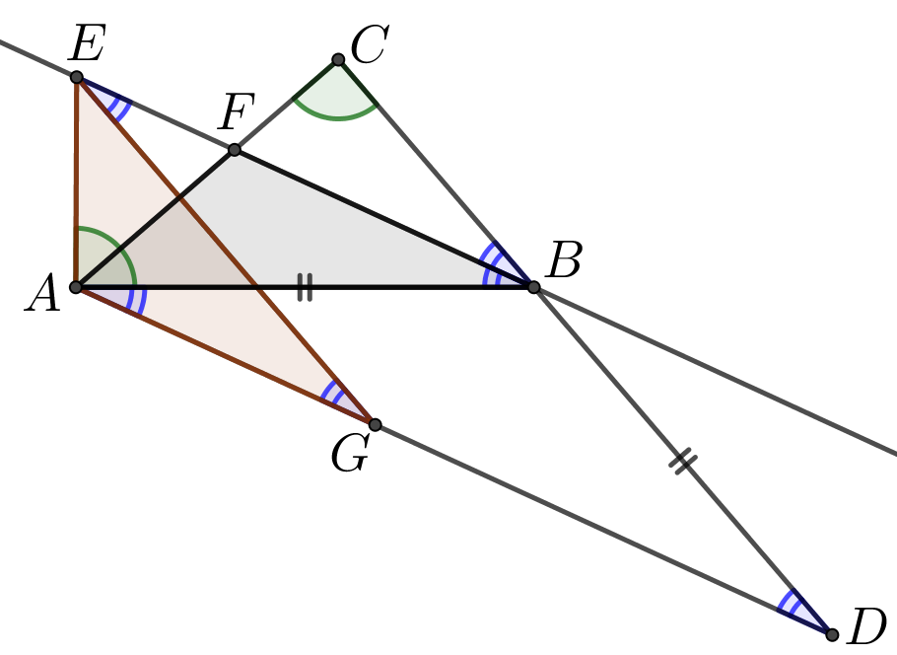
37. att.

12.4. Debesskrāpī, kurā strādā profesors Cipariņš, ir 500 stāvi un tā liftā ir neparasta vadības pults: tajā var ievadīt naturālu skaitli $n$, kas nepārsniedz 100, nospiest pogu <uz augšu> vai < uz leju> un lifts brauks $n$ stāvus attiecīgi uz augšu vai uz leju. Tā, piemēram, parasti profesors Cipariņš, lai aizbrauktu no 1. stāva uz savu kabinetu 314. stāvā, brauc uz augšu trīs reizes pa 100 stāviem, un tad vienu reizi 13 stāvus uz augšu.
Diemžēl šorīt izrādījās, ka lifts ir salūzis, un reizēm tas brauc nepareizā virzienā, tas ir, var gadīties, ka tā vietā, lai brauktu $n$ stāvus uz augšu, tas aizbrauc $n$ stāvus uz leju (un otrādi). Parādiet, kā ar salūzušo liftu profesors Cipariņš var nokļūt no 1. stāva uz savu kabinetu 314. stāvā, ja zināms, ka lifts nekad neaizbrauc nepareizi 7 reizes pēc kārtas, tas ir, ja tas ir sešas reizes pēc kārtas kļūdījies, tad septītajā tas noteikti aizbrauks pareizajā virzienā.
Piezīme. Lifts nebrauc zemāk par 1. un augstāk par 500. stāvu. Ja, piemēram, tam jābrauc no 3. stāva 5 stāvus uz leju, tas aizbrauc līdz 1. stāvam un tur apstājas.
Atrisinājums. Vispirms ar liftu vajag uzbraukt 100 stāvus uz augšu līdz 101. stāvam, to var izdarīt atkārtoti
ievadot $n=100$ un spiežot <uz augšu>, vismaz vienā no pirmajām septiņām reizēm tas brauks uz augšu.
Tālāk parādīsim, kā ar šo liftu var uzbraukt 1 stāvu uz augšu. Tad, šo atkārtoti izmantojot, varēsim nokļūt līdz jebkuram stāvam.
Ievadīsim 1 un nospiedīsim <uz augšu>:
- ja lifts uzbrauks uz augšu, tad esam klāt.
- ja nē, tad tas nobrauks 1 stāvu uz leju, un tad ievadīsim 2 un nospiedīsim <uz augšu>:
  - ja lifts uzbrauks uz augšu, tad esam klāt,
  - ja nē, tad tas nobrauks 2 stāvus uz leju (kopā jau esam 3 stāvus uz leju), un tad ievadīsim 4 un nospiedīsim <uz augšu>:
    - ja lifts uzbrauks uz augšu, tad esam klāt,
    - ja nē, tad tas nobrauks 4 stāvus uz leju (kopumā jau esam 7 stāvus uz leju), un tad ievadīsim 8 un nospiedīsim <uz augšu>:
      - ja lifts uzbrauks uz augšu, tad esam klāt,
      - ja nē, tad tas nobrauks 8 stāvus uz leju (kopumā jau esam 15 stāvus uz leju), un tad ievadīsim 16 un nospiedīsim <uz augšu>:
        - ja lifts uzbrauks uz augšu, tad esam klāt,
        - ja nē, tad tas nobrauks 16 stāvus uz leju (kopumā jau esam 31 stāvu uz leju), un tad ievadīsim 32 un nospiedīsim <uz augšu>:
          - ja lifts uzbrauks uz augšu, tad esam klāt,
          - ja nē, tad tas nobrauks 32 stāvus uz leju (kopumā jau esam 63 stāvus uz leju), un tad ievadīsim 64 un nospiedīsim <uz augšu>. Tā kā iepriekšējās 6 reizes lifts ir aizbraucis pretējā virzienā, tad tagad tas noteikti brauks uz augšu un mēs nokļūsim tieši vienu stāvu uz augšu no sākotnējā.
12.5. Zināms, ka naturāli skaitļi $x$ un $y$ ir tādi, ka $x^{2}+y^{2}+1$ dalās ar 13. Pierādīt: a) $x^{2}-y^{2}$ nedalās ar 13, b) tieši viens no skaitļiem $x^{4}, y^{4}, x^{4}+y^{4}+1$ dalās ar 13.
Atrisinājums. Apskatām, kādi atlikumi rodas, ja naturāla skaitļa kvadrātu dala ar 13.
$$n (mod 13)$$ | 0 | 1 | 2 | 3 | 4 | 5 | 6 | 7 | 8 | 9 | 10 | 11 | 12
$$n^{2} (mod 13)$$ | 0 | 1 | 4 | 9 | 3 | 12 | 10 | 10 | 12 | 3 | 9 | 4 | 1
Tā kā pēc dotā $x^{2}+y^{2}+1$ dalās ar 13, tad secinām, ka $x^{2}+y^{2}=12 (mod 13)$. Ievērojam, ka ir tikai divi skaitļa kvadrātu atlikumu pāri, kas summā dod 12, tie ir $(0;12)$ vai $(3;9)$.
a) Apskatot abus gadījumus, redzams, ka nevienā no tiem $x^{2}-y^{2}$ nedalās ar 13.
b) Apskatām abus gadījumus.
- Ja atlikumu pāris ir $(0;12)$, tad tieši viens (tas skaitlis, kurš dod atlikumu 0) no skaitļiem $x^{4}$ vai $y^{4}$ dalās ar 13, bet otrs nedalās, un $x^{4}+y^{4}+1≡0+{12}^{2}+1≡{\left(-1\right)}^{2}+1≡2 (mod 13)$, tātad šajā gadījumā tieši viens no skaitļiem $x^{4}, y^{4}, x^{4}+y^{4}+1$ dalās ar 13.
- Ja atlikumu pāris ir $(3;9)$, tad $x^{4}≡3^{2}≡9 (mod 13)$ un $y^{4}≡9^{2}≡81≡3 (mod 13)$, bet tādā gadījumā
$x^{4}+y^{4}+1≡3+9+1≡0 (mod 13)$, līdz ar to tieši viens no skaitļiem $x^{4}, y^{4}, x^{4}+y^{4}+1$ dalās ar 13.

